**Dos Santos Pedros aan zee!**

**Dag 1 (35.8 km)**

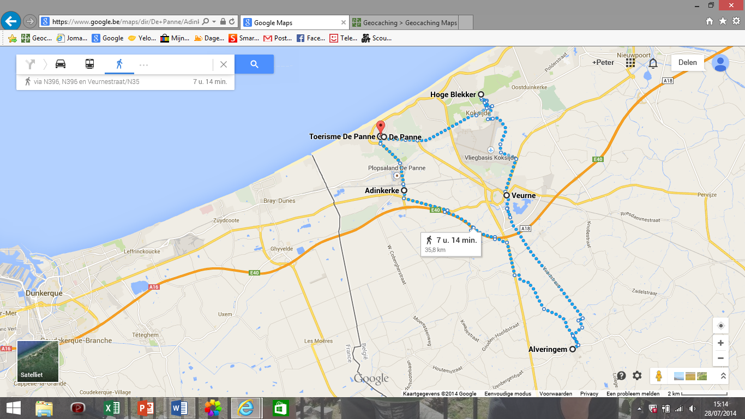

**Dag 2 + 3 (47.3 km)**

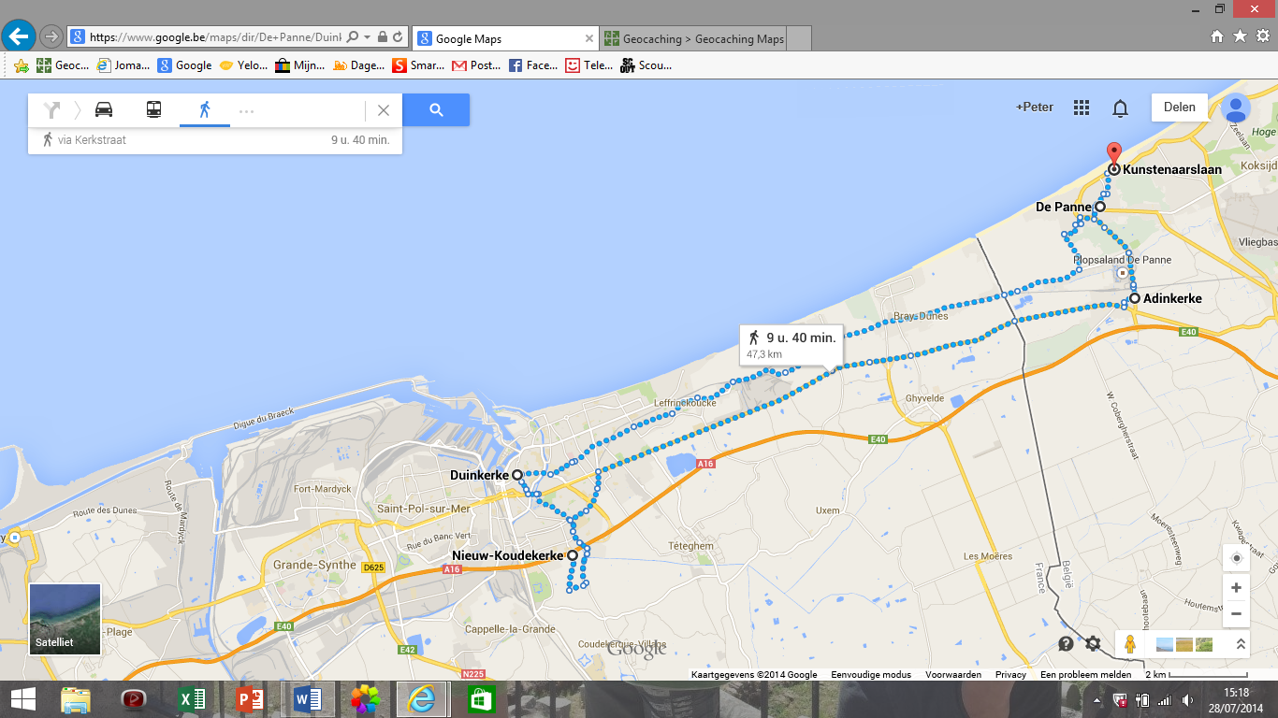

**Dag 4 (36.7 km)**

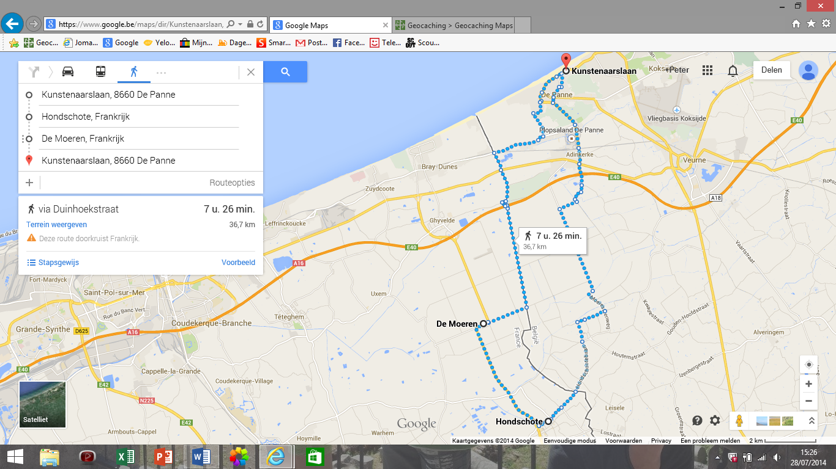

**Dag 5 (37.5 km)**

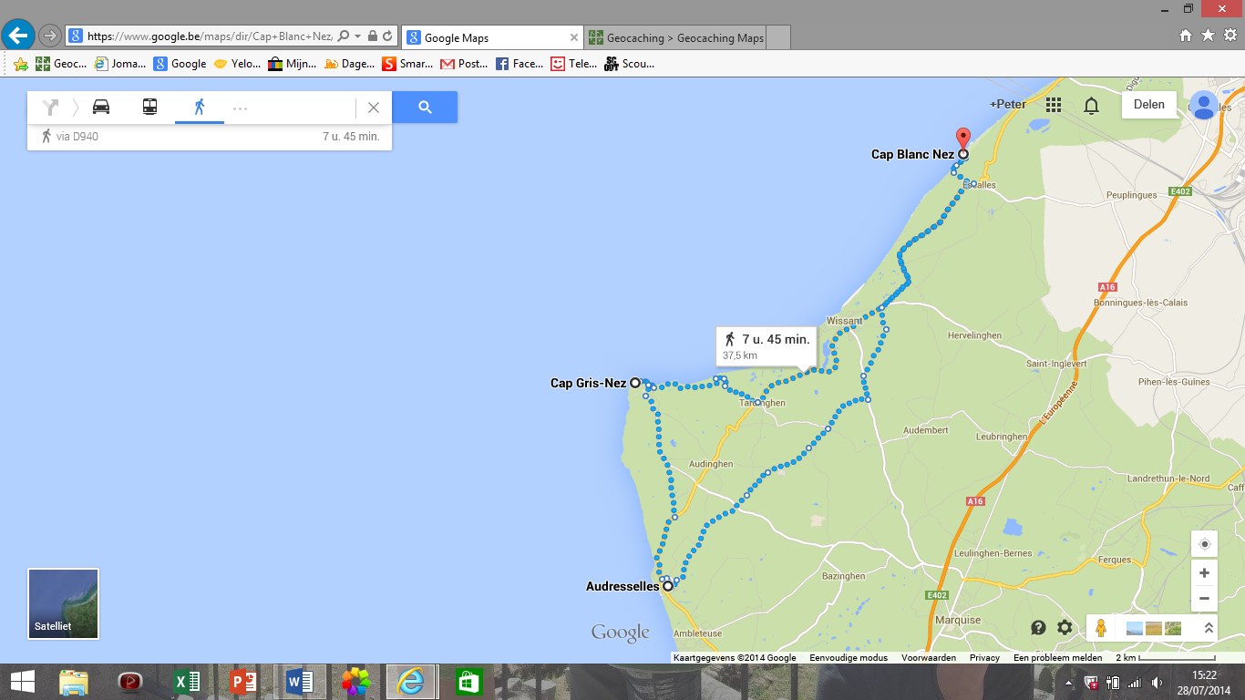

**Dag 6 – 7 – 8 (98.9 km)**

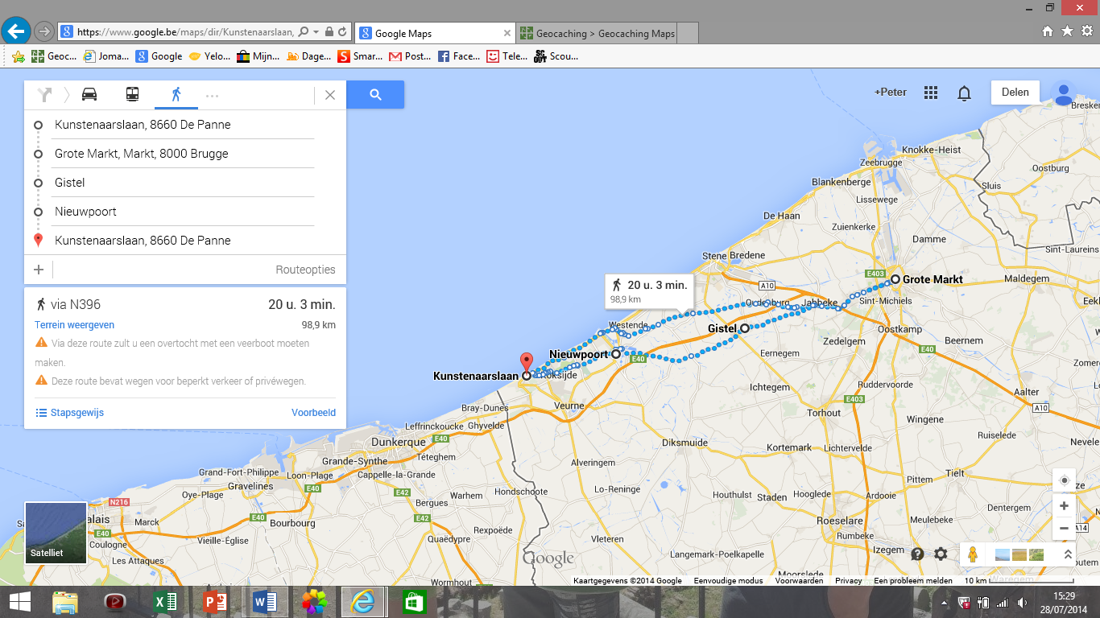

**Dag 9 – 10 (58 km)**

